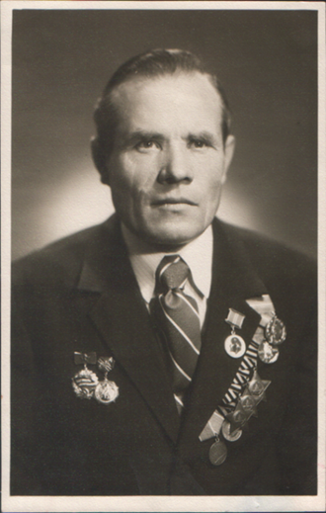  Москаленко  Фёдор Михайлович,  полный кавалер  ордена Славы  (1921 –1986) | Родился в Фоминке.  В 1938 году, окончил школу. Работал.  13 мая 1941 года был призван в армию, в город Шостка Сумской области. В Сталинграде окончил полковую школу, получил звание сержанта. Был направлен в город Астрахань, а затем в Оренбург, где обучал солдат военному делу. В марте 1943 года прибыл на фронт, который находился на Северном Донце Украинская ССР. Часть, в которой воевал Ф.М. Москаленко, освобождала города Украинской ССР, Белорусской ССР, Молдавской ССР. Федор Михайлович участвовал в освобождении Польши. Дошёл до Берлина. Война для него окончилась 9 мая 1945 года в городе Прага. В июле 1946 года вернулся в Фоминку. В январе 1947 года уехал в Латвийскую ССР. Работал в совхозе посёлка «Олайне». Умер в Латвии.  Открытие мемориальной доски Москаленко Ф.М. – полному кавалеру Орденов Славы, состоялось 7 мая 2010 года на фасаде здания Фоминской школы.

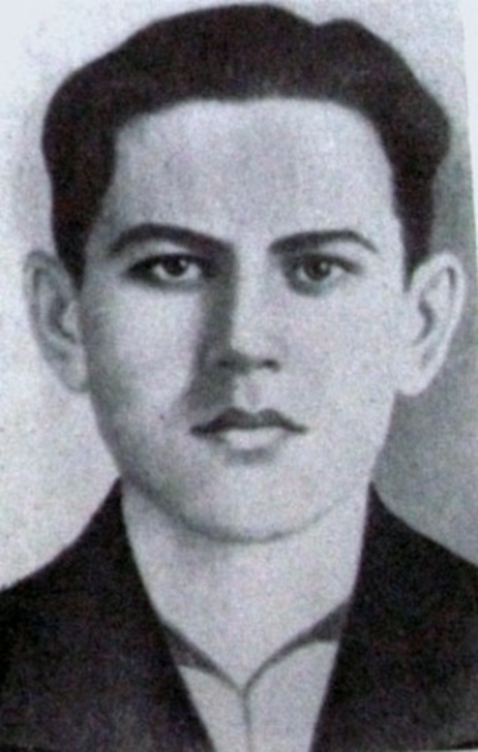  Палагута  Павел Федосеевич  (1924-1943) | Родился 4 января 1924 года в Фоминке.  В год начала Великой Отечественной войны семья Палагуты переезжает на жительство в Семейкино. По рекомендации верных товарищей он вступил в комсомольскую подпольную организацию «Молодая гвардия». По заданию ее штаба Павел устроился на работу в совхоз. Вместе с Н. Мироновым и В. Ткачевым переписывал и распространял листовки, портил хлеб на ссыпном пункте станции Семейкино, собирал оружие, добывал сведения о передвижении гитлеровских войск.  18 января 1943 года молодогвардеец был арестован. Павла Палагуту расстреляли на территории Краснодонского района. Награждён медалью «Партизану Отечественной войны» 1-й степени (от 10 сентября 1943 года) (посмертно).  Открытие мемориальной доски П.Ф. Палагута состоялось 3 мая 2012 года на фасаде здания Фоминской школы.

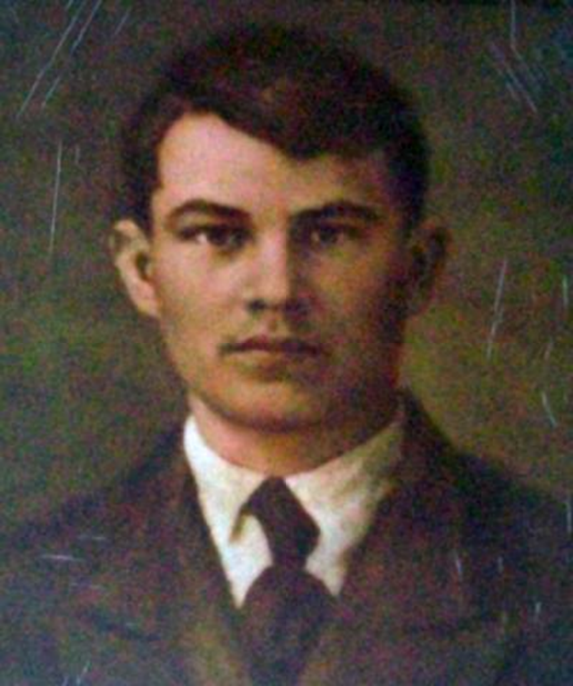  Ткачев  Василий Иванович  (1922-1943) | Родился 17 сентября 1922 года в Фоминке.  Когда началась Великая Отечественная война, трое сыновей из семьи Ткачевых, в том числе и Василий, пошли на защиту Родины. Василия определили в морскую школу и направили в Новороссийск, откуда он вместе с десантом перебрасывается на оборону Севастополя. В боях за этот город В. Ткачев был тяжело ранен. После госпиталя вновь возвращается в Новороссийск. Будучи раненным в бою вторично, Василий попадает в плен. Ему удалось бежать и вернуться в поселок Семейкино.  Став членом подпольной комсомольской организации, Ткачев принимал активное участие в боевых операциях. В середине января 1943 года был арестован и после пыток расстрелян на территории Ново-Светловского района.  Открытие мемориальной доски В. И. состоялось 3 мая 2012 года на фасаде здания Фоминской школы.

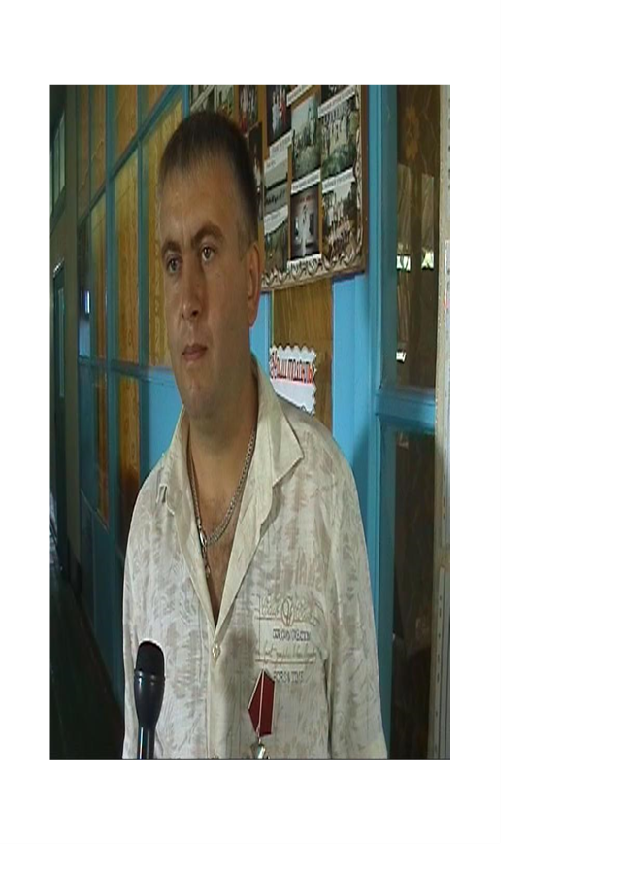  Таращенко  Алексей Юрьевич | Родился 29 марта 1978 года в хуторе Фоминка. Окончил 9 классов Фоминской средней школы в 1993 году. Поступил учиться в Миллеровский Донецкий сельскохозяйственный техникум. В 1997 году был призван в ряды Российской армии. Проходил службу во внутренних войсках. Первые полгода служил на Дальнем Востоке в г. Завитинск Амурской области. Затем проходил службу в Ростовской области Октябрьского района в «Казачьих лагерях» в 1-й танковой роте 1-го батальона. В конце службы был направлен в Дагестан, Хасавюртовский район, г. Баташюрт. Участвовал в боях, был механиком-водителем танка. За боевые заслуги в годы Чеченской войны был награждён Орденом Мужества.

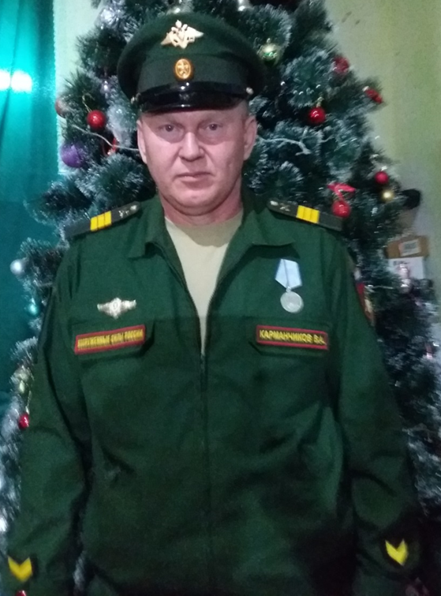  Карманчиков  Виктор Александрович | Родился 5 ноября 1979 года в хуторе Фоминка. Окончил 11 классов Фоминской школы.  Осенью 1997 года был призван в ряды Российской армии. Службу проходил в пограничных войсках города Железноводска Ставропольского края. В 1998 году был переведён для дальнейшего прохождения службы в республику Дагестан. Демобилизовался осенью 1999 года в качестве специалиста 3 разряда.  В настоящее время служит в воинской части ракетных войск в г. Миллерово. Находится в местах СВО (специальной военной операции) на Украине.  За проявленное мужество и героизм имеет государственную награду Российской Федерации «За отвагу».

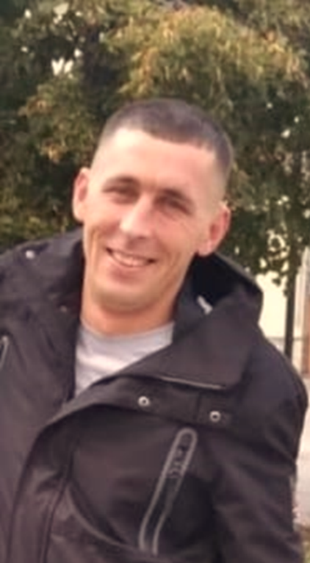  Реплянчук  Пётр Викторович  (1988 – 2022) | Родился 3 марта 1988 года в хуторе Фоминка. Окончил 9 классов в Фоминской средней общеобразовательной школе в 2003 году. 10 и 11 классы окончил в Первомайской средней школе. После окончания школы поступил в Миллеровское ГПТУ.  С 2009 по 2013 год, проживал в городе Горловке Донецкой области на Украине. Работал шахтёром на шахте, попадал под завалы. После долго лечился, восстанавливался.  В 2014 году с семьёй приехал в Фоминку. В последнее время работал в Москве, откуда и ушёл добровольцем на СВО.  Погиб 27 июля 2022 года в бою под Бахмутом (Артёмовск). Награждён Орденом мужества посмертно.

Книга
памяти

